ชื่อ ……………………………………………………….……………………………..…….…….. ชั้น…………...……….. เลขที่ ………………….

**ใบงานที่ 8.2 เรื่อง รูปสามเหลี่ยมสองรูปที่สัมพันธ์กันแบบ ด้าน – ด้าน – ด้าน (2)**

**หน่วยการเรียนรู้ที่ 2 แผนการจัดการเรียนรู้ที่ 9 เรื่อง ความเท่ากันทุกประการ**

**รายวิชา คณิตศาสตร์ 4 รหัสวิชา ค22102 ภาคเรียนที่ 2 ชั้นมัธยมศึกษาปีที่ 2**

**จุดประสงค์การเรียนรู้** นำสมบัติของความเท่ากันทุกประการของรูปสามเหลี่ยมสองรูปที่สัมพันธ์กันแบบ

ด้าน – ด้าน – ด้าน ไปใช้อ้างอิงในการพิสูจน์

1. สี่เหลี่ยม ABCD มี AB = CD , BC = DA จงพิสูจน์ว่า Δ DAC ≅ Δ BCA

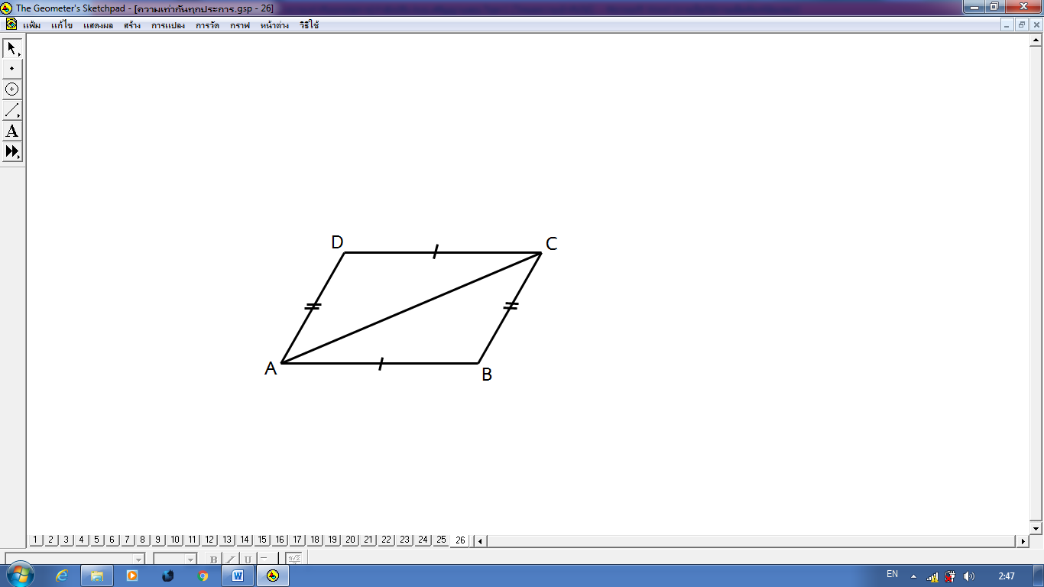

………………………………………..………………………………………………………………………………………………………………

………………………………………..………………………………………………………………………………………………………………

………………………………………..………………………………………………………………………………………………………………

………………………………………..………………………………………………………………………………………………………………

………………………………………..………………………………………………………………………………………………………………

………………………………………..………………………………………………………………………………………………………………

………………………………………..………………………………………………………………………………………………………………

2. สี่เหลี่ยม PQRS มี PQ = PS และ QR = SR จงพิสูจน์ว่า  = 















